**Danmarks Medie- og Journalisthøjskole**   
**Visuel Kommunikation – studieretning Kreativ Kommunikation**

**Fagbeskrivelse**   
**Efterår 2023**  
**Storytelling**

**3. semester**

**Varighed:** 10 ECTS

**Formål:**

Den studerende skal kende, forstå og anvende de metoder og principper der knytter sig til at løse kommunikationsopgaver, der benytter sig filmmediet fra idé til færdigt produkt. De studerende skal opleve nødvendigheden af samarbejde i filmproduktionens processer.

**Pædagogisk og didaktisk tilgang:**

Den studerende lærer at koble teoretisk refleksion med handlinger i praksis, samt reflektere og inddrage relevant teori og viden. Det sker med henblik på at kunne begrunde og kvalificere sine handlinger i praksis. Læringsaktiviteterne tager i dette forløb afsæt i følgende grundprincipper:

Grundprincip 1: Den studerendes egne oplevelser og erfaringer inddrages i undervisningen

Grundprincip 2: Undervisningen planlægges med passende forstyrrelser

Grundprincip 3: Undervisningen tilrettelægges som udforskning

Grundprincip 4: Undervisningens indhold tager udgangspunkt i det gode eksempel

Grundprincip 6: Undervisere og studerende skaber rum for dialog

Refleksiv praksislæring i en kombination af forelæsninger, selvstudium, gruppearbejde,løsning af øvelser og opgaver samt diskussioner. Formel og uformel vejledning af studerende ifm øvelser og opgaver. Opgaver og øvelser løses i grupper efter lodtrækning og individuelt. Øvelser og opgaver diskuteres i plenum og gennem (peer)feedback. Der reflekteres løbende individuelt og i grupper over proces.

**Redskaber:**

Analyse, idégenerering, skitsering, manuskriptforfatning, dramaturgi.

**Læringsmål:**

De studerende skal opnå viden om:

* Dramaturgi
* Idé- og konceptudvikling til (reklamefilm eller kortfilm)
* Manuskriptskrivning
* Instruktion
* Storyboard
* Redigering
* Lyddesign
* Lyssætning
* Filmfotografering
* Produktion af levende billeder
* Filmhistorie
* Case Video

De studerende skal opnå færdigheder i:

* Arbejde med dramaturgi, storytelling og andre filmiske virkemidler
* Arbejde med instruktion af skuespillere
* Arbejde med idégenerering til film (reklamefilm eller kortfilm)
* Arbejde med manuskriptskrivning og udarbejdelse af storyboards
* Arbejde med art direction til (reklamefilm eller kortfilm)
* Arbejde med at tilegne sig håndværksmæssige færdigheder (brug af relevant software, klippeteknik, lyddesign, kamerabrug, lyssætning.)
* Udvikle forståelse for egenskaberne ved TV samt digitale og sociale distributionskanaler for levende billeder.
* Filmteknisk terminologi, dramaturgi og storytelling
* Idé- og konceptudvikling til (reklamefilm eller kortfilm)
* Arbejde med vinkling casevideos

De studerende skal opnå kompetencer indenfor:

* Premiere Pro
* filmtekniske virkemidler (lyssætning, klipning, lyddesign, filmfotografi)
* Produktion af levende billeder
* Manuskriptskrivning
* Instruktion
* udarbejde idéer til (reklamefilm eller kortfilm)
* produktionen af en (reklamefilm eller kortfilm)
* anvende relevant software til udarbejdelse af ideer
* anvende relevant hardware til udarbejdelse af ideer
* udarbejdelse af case videos til præsentation af ideer og/eller indsendelse til awards

**Læremidler:**

Læremidler og litteratur - skal anskaffes:

-

Litteratur - udleveres:

Materiale i form af slides fra forløbets forelæsninger med relevante teorier.

Frit tilgængelig:

**PRE-PRODUKTION** (Research, ideer, location scouting mm.)

Storyboard

<http://www.videomaker.com/article/10102-from-shot-lists-to-storyboards>

<http://www.videomaker.com/article/8841-how-to-make-a-storyboard-and-shot-list>

Storytelling

<http://nofilmschool.com/2013/06/conflict-resolution-put-characters-through-hell>

**PRODUKTION** (Kamera, lys, lyd, greenscreen mm.)

Basics

<https://vimeo.com/blog/post/video-101-shooting-basics>

<https://vimeo.com/blog/post/framing-and-composition>

<http://nofilmschool.com/2015/08/10-super-simple-cinematography-hacks-you-can-make-home>

**Mental forberedelse**

<http://nofilmschool.com/2015/08/5-psychological-mistakes-beginning-filmmakers-make-and-how-avoid-them>

Kamera (-udstyr) generelt

<https://www.youtube.com/watch?v=Y4wTW5DpGbY&list=PL2AFC5B63A07B4534&index=1>

<http://blog.vincentlaforet.com/lenses/ef-lenses-primes/>

<https://lensvid.com/technique/setting-up-your-camera-to-shoot-video/> (08:17)

**Hand held**

<http://nofilmschool.com/2013/06/shoot-smoother-handheld-footage-dslr>

<http://nofilmschool.com/2015/08/capturing-most-beautiful-time-day-5-tips-shooting-golden-hour>

**Sound**

Zoom GH5: <https://www.youtube.com/watch?v=6XrPwMqfUfU>

Sennheiser shotgun mike: <https://www.youtube.com/watch?v=llT6UJQd2Hw>

Sennheiser micro ports: <https://www.youtube.com/watch?v=Itp1TLajkPI>

Sennheiser mini shot guns mic: <https://www.youtube.com/watch?v=8fVnLdZUyWk>

<https://www.youtube.com/watch?v=D85HmR825wM>

<https://lensvid.com/gear/sound-basics-for-videos/>

<https://www.youtube.com/watch?v=i-0o6miil9E>

http://lightsfilmschool.com/blog/how-to-rock-sound-design/

<http://lightsfilmschool.com/blog/film-production-sound-shooting-single-system/>

**Lighting**

<http://nofilmschool.com/2015/09/always-ask-yourself-these-12-questions-before-lighting-scene>

<http://nofilmschool.com/2013/03/basic-lighting-lesson-hard-soft-light>

<https://www.youtube.com/watch?v=KYVV6hKtuNk&list=PL2AFC5B63A07B4534&index=50>

<http://www.scriptmag.com/features/lens-9-visual-styles-one-shot>

<http://nofilmschool.com/2014/03/lighting-tutoral-capture-9-visual-styles-without-moving-your-camera>

 http://nofilmschool.com/2015/09/case-study-making-your-lighting-soft-beautiful-professional

<http://www.izzyvideo.com/low-light-video/>

<http://www.izzyvideo.com/three-point-lighting/>

http://www.izzyvideo.com/hard-light-soft-light/

**White balance**

<https://vimeo.com/blog/post/white-balance>

**Lenses**

<http://www.the.me/the-focal-length-closest-to-the-human-eye-if-you-had-to-take-just-one-lens/>

<http://suggestionofmotion.com/blog/panasonic-gh4-lens-options-documentary-primes/>

**Aperture**

<https://photographylife.com/what-is-aperture-in-photography>

**Iso**

<https://photographylife.com/what-is-iso-in-photography>

**Fokus**

<http://nofilmschool.com/2013/11/simple-trick-focus-pulling-finner-knows-best>

**Focus pulling**

<http://nofilmschool.com/2013/11/simple-trick-focus-pulling-finner-knows-best>

**POST PRODUKTION** (Klipning, grading, lyd, CGI mm.)

**Editing**

<http://nofilmschool.com/2014/09/inside-cutting-edge-tour-snl-editor-adam-epstein>

<http://nofilmschool.com/2014/08/influential-editing-techniques-martin-scorsese-thelma-schoonmaker>

<https://www.youtube.com/watch?v=GWeciFftIQE&index=40&list=PL2AFC5B63A07B4534>

**Premiere Pro tutorial (10 things beginners want to know)’**

<https://www.youtube.com/watch?v=wK3JTh2jOf8>

**Grading**

<https://www.youtube.com/watch?v=i46k59_YECg&index=7&list=PL2AFC5B63A07B4534>

**Effects, CGI mm.**

<http://nofilmschool.com/2015/08/breaking-down-vfx-chappie-neill-blomkamp-image-engine-bts>

<http://nofilmschool.com/2015/08/meet-reelsteady-video-stabilization-plugin-really-does-its-job>

**Gratis materiale**

<http://nofilmschool.com/2015/04/over-10000-hd-design-elements-are-ready-be-dragged-dropped-your-timeline>

**Gratis musik**

<http://www.Bensound.com>

Materiale i form af slides fra forløbets forelæsninger med relevante teorier.

Software

LinkedinLearning: Premiere Pro CC Essential Training

Eksamensforudsætninger

Opfyldelse af eksamensforudsætninger er et krav for, at den studerende kan deltage i forløbets eksamen. Eksamensforudsætninger kan være mødepligt, deltagelsespligt, gruppearbejde, opgaver, fremlæggelser, præsentationer etc. Manglende opfyldelse af eksamensforudsætning medfører, at den studerende har mistet et prøveforsøg.

Mødepligt:

Der er fysisk mødepligt på skolen alle skoledage. Hvis der undtagelsesvis ikke er fysisk mødepligt til undervisnings- eller læringsaktiviteter, angives det med et ”FF” (frivilligt fremmøde) i læringssystemet itslearning.

Deltagelsespligt:

Der er deltagelsespligt i gruppearbejde og vejledning.

Afhjælpningsmuligheder:

Ved lovligt fravær gælder afhjælpning.

Erstatningsopgaver: fravær fra undervisning og læringsaktiviteter kan erstattes med en eller flere opgaver, hvis underviseren skønner det muligt. Har den studerende fravær til undervisning og læringsaktiviteter i et omfang der vurderes for meget i forhold til forløbets indhold og læringsmål, skal forløbet skal tages om.

Eksamen:

Bedømmes ved 7-trinsskalaen og intern censur.

Eksamensform: Forløbet afsluttes med en opgave, hvor de studerende dokumenterer deres kompetencer til selvstændigt at analysere, vurdere, dokumentere og løse kommunikationsproblemer. 15-20 minutters mundtlig eksamen, inkl. votering (evt 5 min pr. person ved gruppeeksamen, 2-4 personer).

De studerende bedømmes individuelt. Bedømmelsen afspejler en samlet vurdering af den kreative løsning, den faglige argumentation samt den mundtlige præsentation.

ECTS: 10

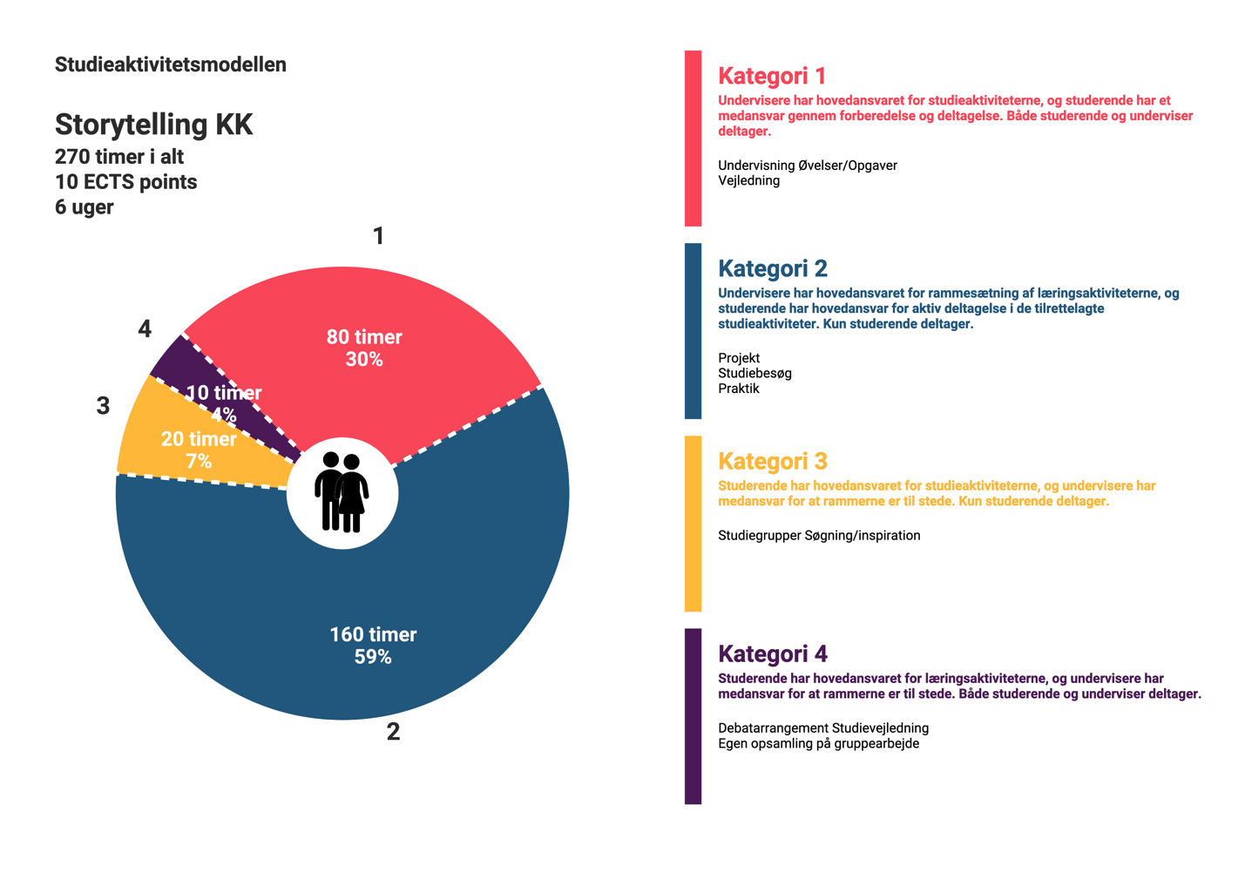Godkendt af NN, august 2023